Bing Maps (Virtual Earth)
Сервис расположен по адресу https://www.bing.com/maps.
Изображения, имеющиеся на сервисе:
Карта
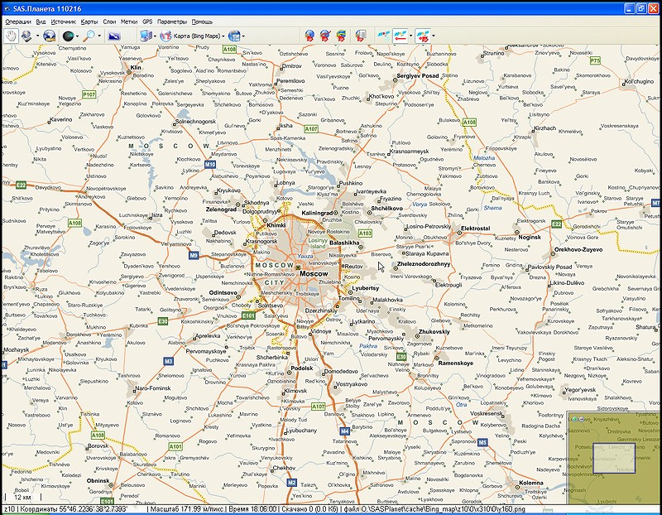
Спутниковый снимок
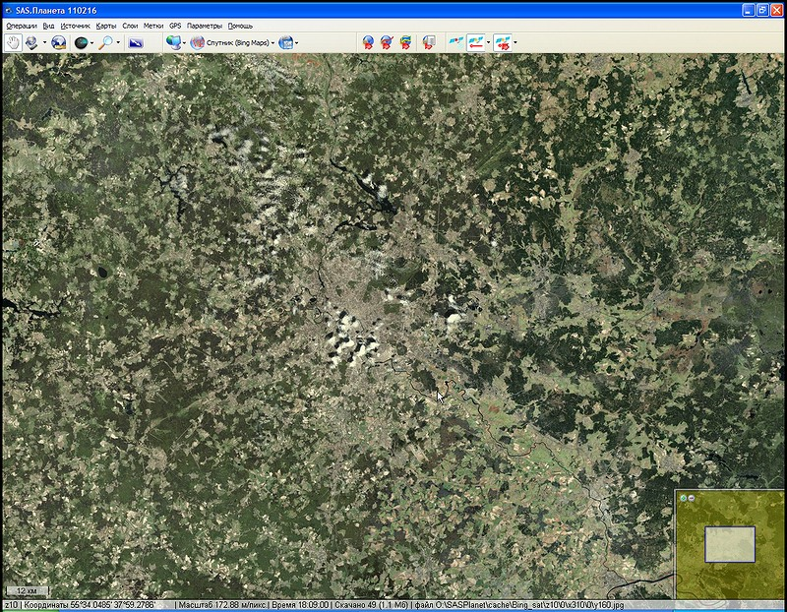
На низких масштабах снимок LANDSAT, начиная с z15 идут снимки высокого разрешения. Зона покрытия несколько отличается от Google. Последнее обновление на сервисе было в июне 2010 года. Оно было приурочено к проведению чемпионата мира по Футболу в ЮАР. Другие регионы последний раз обновлялись в марте 2010 года.
Слой с датами съёмки


